Associazione Culturale Jazz Club Ferrara
Regione Emilia–Romagna, Comune di Ferrara, Endas Emilia-Romagna

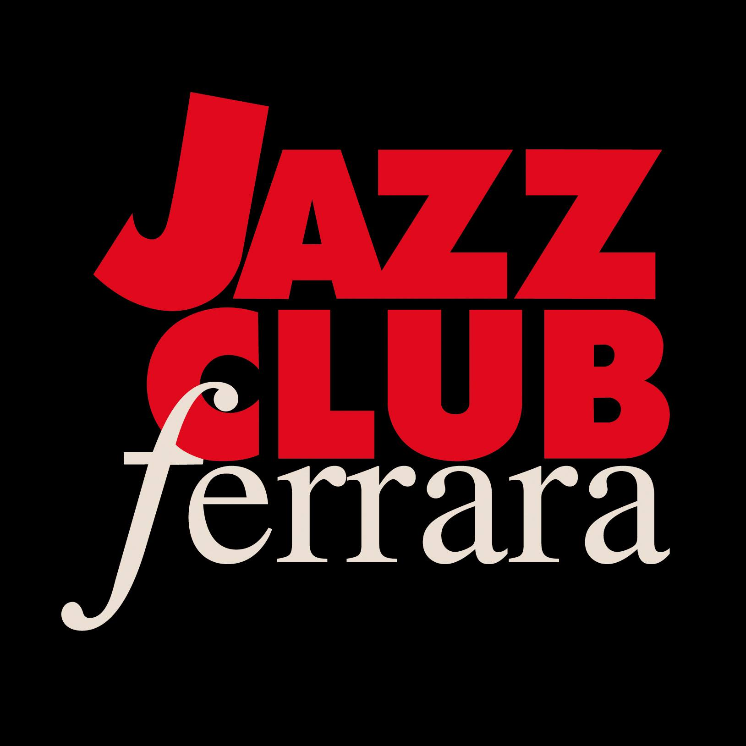

Ferrara in Jazz 2019 – 2020

XXI Edizione
04 ottobre 2019 – maggio 2020

COMUNICATO STAMPA

Sabato 30 novembre, ore 21.30
The Bad Plus
Reid Anderson, contrabbasso
Orrin Evans, pianoforte
Dave King, batteria

Sabato 30 novembre segna l’atteso ritorno al Jazz Club Ferrara di The Bad Plus con cui il piano trio è entrato nel post-moderno. Vent'anni di brillante carriera che ne hanno fatto un gruppo di culto, campione del cortocircuito tra gli stili, che oggi cambia direzione: nel presentare l’ultimo album, Never Stop II, potremo infatti ascoltare per la prima volta al Torrione il pianista Orrin Evans a fianco dei fondatori Reid Anderson e Dave King.

Sabato 30 novembre (ore 21.30) segna l’atteso ritorno al Jazz Club Ferrara di The Bad Plus con cui il piano trio è entrato nel post-moderno. Vent'anni di brillante carriera che ne hanno fatto un gruppo di culto, campione del cortocircuito tra gli stili, che oggi cambia direzione: nel presentare l’ultimo album, Never Stop II, potremo infatti ascoltare per la prima volta al Torrione il pianista Orrin Evans; anche il titolo del cd è un chiaro segnale di emancipazione che si collega al precedente Never Stop (2010), primo disco della band basato interamente su composizioni originali.
Un punto fermo è il fatto che con i Bad Plus anche l’orecchio più addestrato alle molteplici combinazioni sonore prodotte dal classico trio jazz avrà modo di scardinare le proprie convinzioni, poiché il percorso di questi abilissimi artisti mira da sempre a ridefinire ed espandere i confini della triade piano-basso-batteria.
È passata diversa acqua sotto i ponti da quando Anderson e King, due liceali del Minnesota, suonavano in rock band alle prime armi, scandagliando il repertorio di Coltrane e dei Police. Il 1989 segna poi l’incontro con Iverson, e l’occasione per suonare insieme prima di intraprendere strade diverse per dieci anni ancora.
The Bad Plus, infatti, nasce nel 2000: bastano pochi concerti per approdare in studio e sfornare quello che il New York Times definisce uno dei migliori album del 2001. Il tempo di un biennio e “These Are The Vistas” (2003) sancisce l’esordio discografico con la Columbia Records. Questi ultimi e i numerosi album successivi sono costituiti in parte da brani originali e dall’audace reinterpretazione di brani pop, rock e avant-garde jazz.

INFORMAZIONI
www.jazzclubferrara.com
jazzclub@jazzclubferrara.com

Per informazioni e prenotazione cena 331 4323840 tutti i giorni dalle ore 12:00 alle ore 22:00.

DOVE
Torrione San Giovanni via Rampari di Belfiore, 167 – 44121 Ferrara. Se si riscontrano difficoltà con dispositivi GPS impostare l’indirizzo Corso Porta Mare, 112 Ferrara.

COSTI E ORARI
Il Jazz Club Ferrara è un’associazione affiliata ad Endas
Intero € 30, intero + tessera € 35
Ridotto € 25, ridotto + tessera € 30

Apertura biglietteria 19.30
Cena a partire dalle ore 20.00
Primo set ore 21.30
Secondo set ore 23.00

NB: non si accettano pagamenti POS

DIREZIONE ARTISTICA
Francesco Bettini

UFFICIO STAMPA
Eleonora Sole Travagli
e-mail: solejazzclubferrara@gmail.com ; press@jazzclubferrara.com
cell. + 39 339 6116217

